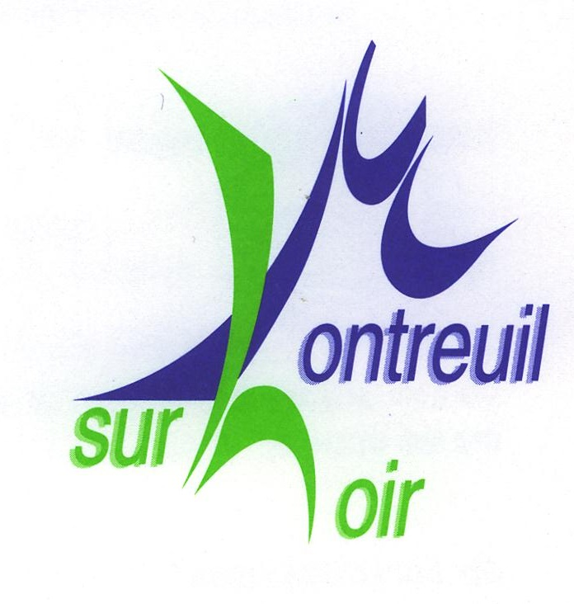

Procès verbal de Séance du Mardi 18 novembre 2025

L'an deux mille vingt-cinq, le dix-huit novembre à 20h00, le Conseil Municipal de cette commune s'est réuni au nombre prescrit par la loi, dans le lieu habituel de ses séances, en session ordinaire du mois de novembre sous la Présidence de Monsieur Philippe CARDOT, Maire.

Etaient présents : Mmes CLEMENT, DRUGEON, GRIMAULT et ODIAU
Mrs BRILLAUD, GABARD, GUIGNARD, MENARD et NEDEY

Etaient excusées : Mme BOISSEAU

Etaient Absentes : Mmes PALOUS Antonine et LE DREN- RAIMBAULT Marilyn

Secrétaire de Séance : Mme GRIMAULT

……………………………………………………………………………………………………………………………………

A l’ordre du jour

1°) D43/2025 : DM 3 Manque de crédit au chapitre 041

2°) D44/2025 : Participation de la collectivité à la protection complémentaire santé des agents

3°) D45/2025 : DM4 Manque de crédit chapitre 020

4°) D46/2025 : Clôture de la régie

5°) D47/2025 : DM5 2025 Manque de crédit chapitre 023

Questions diverses :
- Projets en cours
- Dates à retenir
- Dates conseils municipaux du premier trimestre 2026

- OBJET : DM numéro 3/25 : Manque de crédit au chapitre 041

Le Maire expose au conseil municipal qu’il faut prendre une décision modificative afin d’adapter les crédits restants sur certaines lignes.

La situation comptable laisse apparaître un manque de crédits sur le chapitre 041, en investissement.

Le Maire demande au conseil municipal d’accepter cette décision modificative.

Fonctionnement Dépenses
Chapitre 041 compte 21 | - 2 091,60€
Chapitre 041 compte 203 | + 2 091,60 €
Total | 0 €

Soit un total de 0 € et un tableau à l’équilibre.

Après avoir délibéré, le conseil municipal autorise la décision modificative.

- OBJET : Délibération instaurant la participation de la collectivité à la protection sociale complémentaire santé des agents dans le cadre de la labellisation

Vu le code général de la fonction publique, notamment ses articles L. 827-1 et suivants,
Vu le décret n° 2011-1474 du 8 novembre 2011 relatif à la participation des collectivités territoriales et de leurs établissements publics au financement de la protection sociale complémentaire de leurs agents,

Vu le décret n° 2022-581 du 20 avril 2022 relatif aux garanties de protection sociale complémentaire et à la participation obligatoire des collectivités territoriales et de leurs établissements publics à leur financement,

Sous réserve de l’avis du comité social territorial,

Le Maire rapporte que l’article L. 827-9 du code général de la fonction publique prévoit que les collectivités territoriales et leurs établissements publics participent au financement des garanties de protection sociale complémentaire destinées à couvrir les frais occasionnés par une maternité, une maladie ou un accident auxquelles souscrivent les agents qu'elles emploient.

L’ordonnance n° 2021-175 du 17 février 2021 introduit le caractère obligatoire de cette participation à la garantie santé à compter du 1er janvier 2026.

Cette participation peut intervenir au titre de contrats et règlements pour lesquels un label a été délivré dans les conditions prévues à l’article L. 310-12-2 du code des assurances.

Le décret n° 2022-581 du 20 avril 2022 relatif aux garanties de protection sociale complémentaire et à la participation obligatoire des collectivités territoriales et de leurs établissements publics à leur financement définit les garanties minimales des contrats destinés à couvrir les risques en matière de santé et fixe la participation minimale mensuelle de l’employeur, pour chaque agent, quelle que soit sa quotité de travail, à la moitié d'un montant de référence, fixé à 30 euros, soit 15 euros.

Le Maire précise que chaque agent souhaitant bénéficier de cette participation doit remettre une attestation de sa mutuelle justifiant de la labellisation de son contrat chaque année. Il est rappelé que la participation de la collectivité ne peut en aucun cas être supérieure au coût réel de la cotisation.

Après en avoir délibéré, le conseil municipal décide :

Article 1 : A compter du 01/01/2026, la collectivité participera au financement des contrats individuels labellisés de protection sociale complémentaire en matière de santé à hauteur de 15 euros par mois et par agent, quelle que soit sa quotité de travail. L’agent produira un justificatif de cette labellisation chaque année.

Article 2 : Les crédits nécessaires sont inscrits au budget de la collectivité.

Article 3 : Le Maire certifie sous sa responsabilité le caractère exécutoire de cet acte et informe que la présente délibération peut faire l'objet d'un recours pour excès de pouvoir devant le Tribunal Administratif de Nantes - 6, Allée de l'Ile Gloriette 44041 NANTES CEDEX - dans un délai de 2 mois à compter de son affichage ou de sa publication. La juridiction administrative compétente peut également être saisie par l'application Télérecours citoyens accessible à partir du site www.telerecours.fr

Après avoir délibéré, le conseil municipal vote à l’unanimité.

- OBJET : DM numéro 4/25 : Manque de crédit au chapitre 20

Le Maire expose au conseil municipal qu’il faut prendre une décision modificative afin d’adapter les crédits restants sur certaines lignes.

La situation comptable laisse apparaître un manque de crédits sur le chapitre 020, d’investissement. La situation permet un transfert depuis le chapitre 021, compte 21318.

Le Maire demande au conseil municipal d’accepter cette décision modificative.

Fonctionnement Dépenses
Chapitre 020 compte 203 | + 2 000 €
Chapitre 021 compte 21318 | - 2 000 €
Total | 0 €

Soit un total de 0 € et un tableau à l’équilibre.

Après avoir délibéré, le conseil municipal autorise la décision modificative.

4) OBJET : Clôture de la régie de recettes

Vu le Code Général des Collectivités Territoriales, et notamment ses articles L. 2122-22, L. 1617 et R.1617-1 à R. 1617-18 ;
Vu l'article L.315-17 du code de l’action sociale et des familles ;
Vu l'article L.6143-7 du code de la santé publique ;
Vu le décret n° 2022-1605 du 22 décembre 2022 portant application de l'ordonnance n° 2022-408 du 23 mars 2022 relative au régime de responsabilité financière des gestionnaires publics et modifiant diverses dispositions relatives aux comptables publics ;
Vu le décret n° 2012-1246 du 7 novembre 2012 relatif à la gestion budgétaire et comptable publique, notamment l’article 22 ;
Vu la délibération du conseil municipal en date du 01 septembre 2006 donnant délégation au maire pour la création, la modification et la suppression des régies communales ;

Vu la délibération en date du 01 septembre 2006 portant création de la régie 138980241 ;

DELIBERATION

ARTICLE 1er : Il est mis fin à la régie 138980241 à compter du 18 novembre 2025.

ARTICLE 2 : M. le Maire ou le Président et le comptable du Trésor auprès de la commune sont chargés chacun en ce qui les concerne de l'exécution du présent arrêté à compter de sa date de signature et dont une ampliation sera adressée au régisseur titulaire et aux mandataires suppléants ;

ARTICLE 3 : Il a été rendu compte de cette décision au conseil municipal de ce jour.

- OBJET : DM numéro 5/25 : Manque de crédit au chapitre 65

Le Maire expose au conseil municipal qu’il faut prendre une décision modificative afin d’adapter les crédits restants sur certaines lignes.

La situation comptable laisse apparaître un manque de crédits sur le chapitre 023, d’investissement. La situation permet un transfert depuis le chapitre 021, compte 2131.

Le Maire demande au conseil municipal d’accepter cette décision modificative.

Fonctionnement Dépenses
Chapitre 23 | - 20 000 €
Chapitre 65 compte 657358 | + 7 500 €
Chapitre 65 compte 61521 | + 9 500 €
Chapitre 65 compte 625 | + 3 000 €

Investissement
Chapitre 21 | - 20 000 €
Chapitre 21 compte 2131 | - 20 000 €
Total | 0 €
I
Soit un total de 0 € et un tableau à l’équilibre.

Après avoir délibéré, le conseil municipal autorise la décision modificative.

INFORMATIONS DIVERSES :

- Il y a 2 trous à reboucher à l’entrée du Chemin des Landes
- Questionnement autour du survol de propriétés privées par un drone, le conseil propose l’adressage d’un courrier au propriétaire
- Dates à retenir :
- 21 novembre 2025 : Réunion Journée Citoyenne
- 23 novembre 2025 : Repas solidarité
- 29 novembre 2025 : Commission électorale
- 29 novembre 2025 : Repas Cyclo
- 06 décembre 2025 : Téléthon
- 14 décembre 2025 : Arbre de Noël
- 09 janvier 2026 : Vœux du Maire

- Conseils municipaux du premier trimestre 2026 :
- Mardi 27 janvier 2026 à 20h
- Mardi 10 mars 2026
- Elections municipales les dimanches 15 et 22 mars 2026

Agenda

Le prochain conseil municipal aura lieu le Mardi 16 décembre 2025 exceptionnellement à 19h00.

Fait à Montreuil sur Loir, les jours, mois et aux susdits,
Ont signé au registre tous les membres, Séance levée à : 21h00

Philippe CARDOT Evelyne GRIMAULT,
Maire Secrétaire de Séance

